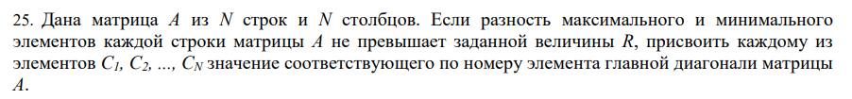
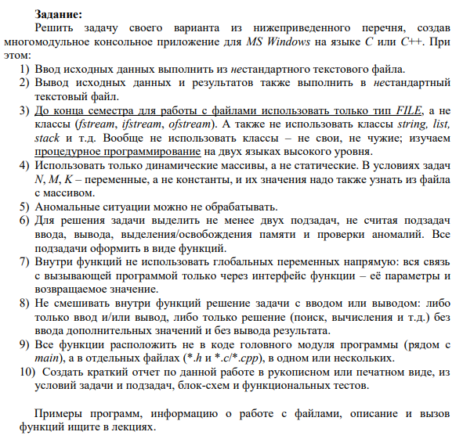

ФУНКЦИОНАЛЬНЫЕ ТЕСТЫ

№ теста | Входные данные | Ожидаемый результат | Смысл теста
1 | N= 3  A:  R= 123 | Матрица удовлетворяет условию.  Массив элементов главной диагонали матрицы:  -45 23 -700 | В матрице нет строк, в которых разность максимального и минимального значений строки больше числа R. Все разности МЕНЬШЕ числа R.
  -45 | 0 | 12
  123 | 23 | 34
  789 | 680 | 700
2 | N = 2  A:  R = 26 | Матрица удовлетворяет условию.  Массив элементов главной диагонали матрицы:  13 10 | В матрице нет строк, в которых разность максимального и минимального значений строки больше числа R. Разность максимального и минимального числа ПЕРВОЙ строки равна числу R.
  13 | -13
  3 | 10
3 | N = 3  A:  R = 36 | Матрица удовлетворяет условию.  Массив элементов главной диагонали матрицы:  0 -5 23 | В матрице нет строк, в которых разность максимального и минимального значений строки больше числа R. Разность максимального и минимального числа ПОСЛЕДНЕЙ строки равна числу R.
  0 | 0 | 34
  18 | -5 | -2
  9 | 45 | 23
4 | N = 5  A:  R = 98 | Матрица удовлетворяет условию.  Массив элементов главной диагонали матрицы:  0 0 34 78 -107 | В матрице нет строк, в которых разность максимального и минимального значений строки больше числа R. Разность максимального и минимального числа строки, утопленной посередине, равна числу R.
  0 | 9 | -1 | 5 | -8
  1 | 0 | 0 | 4 | -4
  0 | 12 | 34 | 65 | 98
  45 | 78 | 78 | 78 | 79
  -123 | -100 | -99 | -120 | -107
5 | N = 4  R = 35 | Матрица удовлетворяет условию.  Массив элементов главной диагонали матрицы:  1 34 0 -2 | В матрице нет строк, в которых разность максимального и минимального значений строки больше числа R. Разности максимального и минимального числа нескольких строк равны числу R.
  1 | 2 | 3 | 4
  -1 | 34 | 23 | 22
  5 | 12 | 0 | 35
  0 | 5 | 0 | -2
6 | N = 3  R = 19 | Матрица удовлетворяет условию.  Массив элементов главной диагонали матрицы:  -1 14 5 | В матрице нет строк, в которых разность максимального и минимального значений строки больше числа R. Разности максимального и минимального числа ВСЕХ строк равны числу R.
  -1 | -1 | 18
  -5 | 14 | -2
  20 | 1 | 5
7 | N=2  R = 1 | Матрица не удовлетворяет условию | ПЕРВАЯ строка матрицы не удовлетворяет условию
  1000 | 2
  7 | 7
8 | N = 3  R= 1000 | Матрица не удовлетворяет условию | ПОСЛЕДНЯЯ строка матрицы не удовлетворяет условию
  -1 | -1 | 10
  56 | 54 | 60
  1000 | -1000 | 12
9 | N = 5  A:  R = 98 | Матрица не удовлетворяет условию | Разность максимального и минимального числа строки, утопленной посередине, больше числа R.
  0 | 9 | -1 | 5 | -8
  1 | 0 | 0 | 4 | -4
  -999 | 12 | 34 | 65 | 98
  45 | 78 | 78 | 78 | 79
  -123 | -100 | -99 | -120 | -107
10 | N = 4  R = 35 | Матрица не удовлетворяет условию | НЕСКОЛЬКО строк не удовлетворяет условию
  1 | 2 | 3 | 4
  -90 | 34 | 23 | 22
  5 | 12 | 0 | 35
  0 | 5 | -800 | -2
11 | N=2  R = 5 | Матрица не удовлетворяет условию | ВСЕ строки не удовлетворяют условию
  1000 | 2
  -789 | 7

C:\Users\user\Desktop\LAB_C++\test_for_labs\test_for_labs\answer.txt C:\Users\user\Desktop\LAB_C++\test_for_labs\test_for_labs\test1.txt C:\Users\user\Desktop\LAB_C++\test_for_labs\test_for_labs\test2.txt C:\Users\user\Desktop\LAB_C++\test_for_labs\test_for_labs\test3.txt C:\Users\user\Desktop\LAB_C++\test_for_labs\test_for_labs\test4.txt ‪C:\Users\user\Desktop\LAB_C++\test_for_labs\test_for_labs\test5.txt

